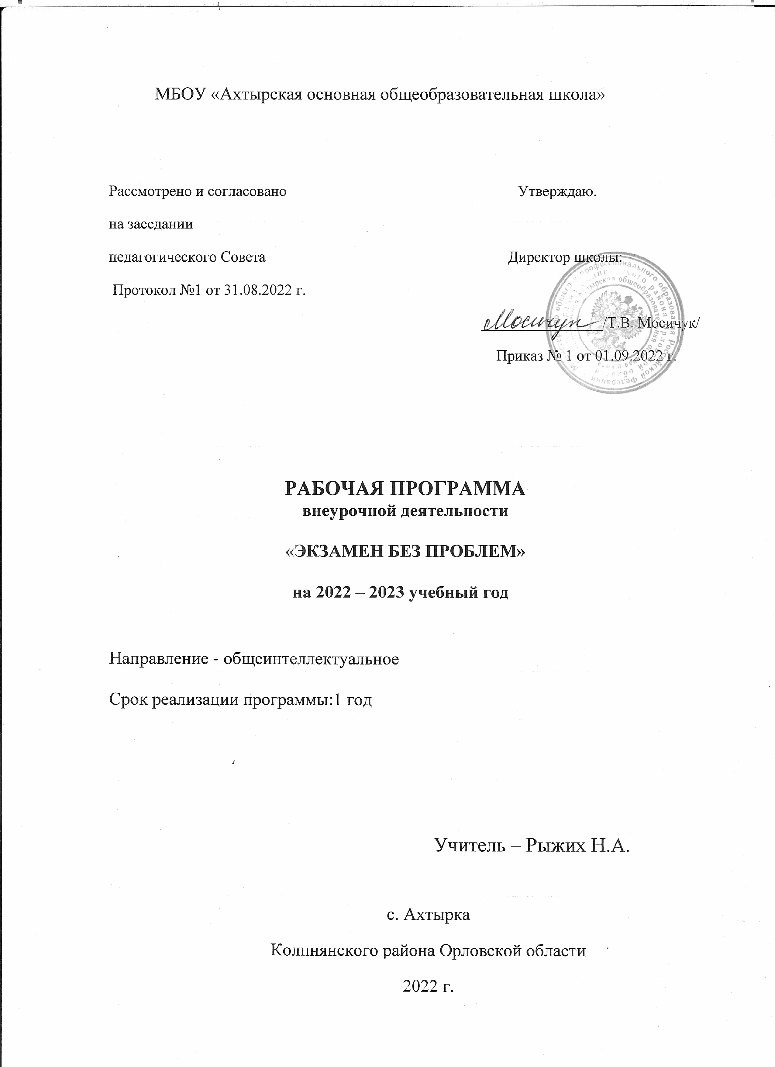

Рабочая программа внеурочной деятельности «Экзамен без проблем» составлена в соответствии с требованиями федерального государственного образовательного стандарта на основе Примерной программы по русскому (родному) языку для основной школы и рабочей программы по русскому языку к предметной линии учебников С. Г. Бархударова, С. Е. Крючкова, Л. Ю. Максимова и других.
Девятиклассникам предстоит в конце учебного года сдать основной государственный экзамен (далее ОГЭ) по русскому языку. Экзаменационная работа состоит из трёх частей, включающих в себя 9 заданий: написание сжатого изложения, 7 заданий по предложенному в КИМах тексту, написание сочинения-рассуждения. Данная работа проверяет лингвистическую компетенцию обучающихся (знания о языке и речи; умение применять лингвистические знания в работе с языковым материалом, а также опознавательные, классификационные, аналитические учебно-языковые умения и навыки). О степени сформированности языковой компетенции говорят умения и навыки обучающихся, связанные с соблюдением языковых норм (лексических, грамматических, стилистических, орфографических, пунктуационных). Коммуникативная компетенция проверяется в работе на уровне владения обучающимися продуктивными и рецептивными навыками речевой деятельности. Выполнение экзаменуемыми совокупности представленных в работе заданий позволяет оценить соответствие уровня их подготовки, достигнутого к концу обучения в основной школе, государственным требованиям к уровню подготовки по русскому языку, что обеспечивает возможность успешного продолжения обучения в старшей школе.
Предлагаемая программа внеурочной деятельности предназначена для обучающихся 9 классов, она знакомит с практикой экзамена по русскому языку в новой форме (ОГЭ).
Цель программы внеурочной деятельности:
подготовить обучающихся к ОГЭ по русскому языку, систематизировать знания по русскому языку, полученные в 5-9 классах.
Задачи внеурочной деятельности:
овладение всеми способами сжатия текста;
совершенствование умения излагать текст в сжатой форме с использованием разных способов компрессии текста;
обобщение знаний по русскому языку, полученных в основной школе;
применение обобщённых знаний и умений при анализе текста;
углубление знаний о рассуждении - основном коммуникативном виде текста;
совершенствование навыков по созданию сочинений-рассуждений и подбору аргументации;
совершенствование техники работы с экзаменационными бланками.
В содержание программы включены темы по работе над сжатым изложением в объеме 9 часов, тестовым материалом (часть 2) в объеме 12 часов, работа над сочинением-рассуждением 9.1, 9.2, 9.3 в объеме 9 часов. Темы программы выбраны с необходимостью обобщить и углубить материал уроков и дополнительных занятий по русскому языку, на которых проводилась подготовка учащихся к сдаче ОГЭ, а именно:
рассмотреть все этапы работы над 1 частью экзаменационной работы - сжатым изложением, особое внимание уделить приёмам сжатия информации, критериям оценивания данной работы;
в работе с тестовым материалом (часть 2 экзаменационной работы) обратить внимание на распространённые ошибки, которые были допущены обучающимися при выполнении тестов, и устранение этих «пробелов» в знаниях обучающихся с помощью выполнения подробной работы над ошибками;
закрепить требования к написанию сочинений-рассуждений, проанализировать критерии оценивания данного вида работы экспертами;
закрепить умения по заполнению бланков ОГЭ.

Срок реализации данной рабочей программы – 1 год.

Перечень учебно-методического обеспечения
Примерная программа по русскому (родному) языку для основной школы и рабочая программа по русскому языку к предметной линии учебников С. Г. Бархударова, С. Е. Крючкова, Л. Ю. Максимова и других.
Программно-методические материалы. Русский язык. 5-9 классы / сост. Л.М. Рыбченкова. – М.: Просвещение, 2010.
ОГЭ. Русский язык: типовые экзаменационные варианты: 36 вариантов / под ред. И.П. Цыбулько. – М.: Национальное образование, 2021
Демонстрационные варианты контрольных измерительных материалов (далее КИМы) по русскому языку, представленные на сайте ФИПИ.

Данная рабочая программа рассчитана на 1 учебный час в неделю. При 34 учебных неделях общее количество часов на проведение занятий внеурочной деятельности составит 34 часа.
В течение учебного года возможна корректировка распределения часов по темам с учетом хода усвоения учебного материала обучающимися или в связи с другими объективными причинами.
Формы организации учебного процесса
На занятиях будут использоваться разные формы работы: фронтальная работа, индивидуальная работа, самостоятельная работа (наблюдения над языковым материалом, их анализ, выводы), работа в парах, в группах, работа с пакетами КИМов, составление обобщающих таблиц и схем, написание изложений и сочинений
Формы текущего контроля
Фронтальные опросы.
Индивидуальные опросы.
Работы с КИМами.
Сжатые изложения.
Сочинения-рассуждения.
Заполнение экзаменационных бланков.

Требования к уровню подготовки обучающихся

В результате изучения материала внеурочной деятельности обучающиеся должны
знать/понимать:
• требования к выполнению каждого вида работ, представленных в КИМах ОГЭ по русскому языку (сжатое изложение, тесты, сочинение-рассуждение 9.1, 9.2, 9.3);
• основные правила работы с текстом;
• правила построения рассуждения на лингвистическую тему и рассуждения на основе анализа текста;
• лексические, грамматические, орфографические и пунктуационные нормы современного русского литературного языка;
• основные средства речевой выразительности;
• правила работы с экзаменационными бланками.
уметь:
• следовать критериям, представленным в демоверсии «ОГЭ. Русский язык. 2022»;
• правильно заполнять экзаменационные бланки;
• анализировать языковые единицы с точки зрения правильности, точности и уместности их употребления;
• вычленять главное в информации;
• сокращать текст различными способами;
• правильно, точно и лаконично излагать содержание текста;
• различать средства речевой выразительности;
• находить в тексте средства речевой выразительности;
• определять стилистическую принадлежность слов и выражений;
• работать со стилистическими синонимами;
• использовать знания по орфографии при анализе предложенного текста;
• использовать знания по синтаксису и пунктуации при анализе предложенного текста;
• подбирать примеры для обоснования лингвистического положения, подбирать примеры-аргументы, доказывающие правильность понимания текста;
• правильно оформлять сочинение в композиционном и речевом отношении;
• соблюдать все основные нормы литературного языка.

УЧЕБНО-ТЕМАТИЧЕСКИЙ ПЛАН
№  п/п | Название темы (раздела) | Кол-во часов
№  п/п | Название темы (раздела) | всего | теория | практика
1. | Вводное занятие | 1 ч. | 0.30 | 0.15
2. | Сжатое изложение | 9 ч. | 2.15 | 6.30
3. | Работа с тестами ОГЭ | 12 ч. | 4 | 8
4. | Сочинение-рассуждение | 9 ч. | 2.15 | 6.30
5. | Повторение и систематизация изученного | 3 ч. | 0.30 | 2.30
 | Всего: | 34 | 11 | 23

СОДЕРЖАНИЕ ИЗУЧАЕМОГО КУРСА

Вводное занятие
Вводное занятие. Структура экзаменационной работы. Критерии оценивания. Заполнение экзаменационных бланков

Сжатое изложение
Сжатое изложение. Микротемы исходного текста. Абзацное членение текста.
Этапы работы над изложением. Содержательные и языковые способы сокращения текста. Приемы сжатия текста на практике. Работа по текстам. Исключение как прием сжатия текста.
Построение сжатого изложения. Редактирование изложения.
Контроль знаний: построение сжатого изложения.
Основные термины по разделу: сжатое изложение, микротема, исключение, обобщение, упрощение, редактирование изложения.

Задания части 2 (Работа с тестами ОГЭ)
Задания проверяют комплекс умений определяющих уровень языковой и лингвистической компетенции 9-классников. Все задания имеют практическую направленность, так как языковые явления, проверяемые ими, составляют необходимую лингвистическую базу владения орфографическими и речевыми нормами. В раздел для повторения включены следующие темы:
Текст. Тема текста. Строение текста.
Лексика и фразеология. Стилистически нейтральные синонимы. Фразеологические обороты. Группы слов по происхождению и употреблению.
Средства выразительности речи
Словосочетание
Повторение пройденного материала о словосочетании в 5-9 классах. Связь слов в словосочетании: согласование, управление, примыкание. Виды словосочетаний по морфологическим свойствам главного слова (глагольные, именные, наречные).
Умение правильно употреблять форму зависимого слова при согласовании и управлении. Умение использовать в речи синонимические по значению словосочетания.
Предложение. Грамматическая основа предложения. Подлежащее и сказуемое как главные члены предложения.
Повторение пройденного материала о предложении. Грамматическая (предикативная) основа предложения.
Особенности связи подлежащего и сказуемого. Повторение пройденного материала о подлежащем.
Способы выражения подлежащего. Повторение изученного о сказуемом. Составное глагольное сказуемое. Составное именное сказуемое. Тире между подлежащим и сказуемым.
Простое осложненное предложение.
Понятие об обособлении. Обособленные определения и обособленные приложения. Обособленные обстоятельства. Уточнение как вид обособленного члена предложения. Выделительные знаки препинания при обособленных второстепенных и уточняющих членах предложения.
Вводные слова. Вводные предложения. Вставные конструкции. Междометия в предложении. Выделительные знаки препинания при вводных словах и предложениях, при междометиях. Одиночные и парные знаки препинания.
Знаки препинания в предложениях со словами и конструкциями, грамматически не связанными с членами предложения (вводными словами, вставными конструкциями, обращениями, междометиями).
Синтаксический анализ сложного предложения.
Знаки препинания в сложносочиненном и сложноподчиненном предложении.
Сложносочиненное предложение и его особенности. Сложносочиненные предложения с союзами (соединительными, противительными, разделительными). Разделительные знаки препинания между частями сложносочиненного предложения.
Сложноподчиненное предложение и его особенности. Главное и придаточные предложения. Союзы и союзные слова как средство связи придаточного предложения с главным. Указательные слова в главном предложении. Место придаточного предложения по отношению к главному. Разделительные знаки препинания между главным и придаточным предложениями. Виды придаточных предложений.
Сложноподчиненные предложения с несколькими придаточными; знаки препинания в них.
Сложные предложения с разными видами связи между частями.
Различные виды сложных предложений с союзной и бессоюзной связью; разделительные знаки препинания в них. Сочетание знаков препинания.

Контроль знаний: тренировочные упражнения, практические работы.
Основные термины по разделу: лексика и фразеология, синонимы, фразеологические обороты, средства выразительности речи; словосочетание, предложение, грамматическая основа предложения, подлежащее и сказуемое как главные члены предложения, простое осложненное предложение, пунктуация, сложносочиненные и сложноподчиненные предложения, сложные предложения с разными видами связи между частями.

Сочинение-рассуждение
Сочинение-рассуждение на лингвистическую тему (задание 9.1). Разработка содержания. Наличие обоснованного ответа на поставленный вопрос. Подбор 2 примеров-аргументов для обоснования лингвистического положения. Смысловая цельность, речевая связность и последовательность сочинения. Композиционная стройность сочинения.
Сочинение-рассуждение, связанное с анализом содержания текста (задание 9.2). Понимание смысла текста и его фрагмента. Примеры-аргументы, которые соответствуют объяснению содержания фрагмента текста. Смысловая цельность, речевая связность и последовательность сочинения. Композиционная стройность сочинения.
Сочинение-рассуждение, связанное с толкованием значения предложенного слова и с анализом содержания текста (задание 9.3). Понимание значения слова, умение его комментировать. Примеры-аргументы (из прочитанного текста и жизненного опыта), доказывающие правильность понимания значения слова. Смысловая цельность, речевая связность и последовательность сочинения. Композиционная стройность сочинения.
Контроль знаний: тренировочные упражнения; практические работы, построение сочинения-рассуждения.
Основные термины по разделу: сочинение-рассуждение на лингвистическую тему, содержание текста, смысл текста, фрагмент, примеры-аргументы, композиционное оформление сочинения, речевое оформление сочинения.

Повторение и систематизация изученного
Диагностическая итоговая работа

КАЛЕНДАРНО-ТЕМАТИЧЕСКОЕ ПЛАНИРОВАНИЕ
№ | Раздел, тема занятия | Кол-во часов | Сроки  прохождения темы
№ | Раздел, тема занятия | Кол-во часов | плановый | фактический
 | Вводное занятие (1 ч.)
 | Вводное занятие. Структура экзаменационной работы. Критерии оценивания. Заполнение экзаменационных бланков | 1
 | Сжатое изложение (9 ч.)
 | Сжатое изложение. Микротемы исходного текста. Абзацное членение текста. | 1
 | Учимся находить микротемы исходного текста. Абзацное членение текста. | 1
 | Построение сжатого изложения. Приемы сжатия текста. | 1
 | Исключение, обобщение и упрощение как приемы сжатия текста | 1
 | Исключение как прием сжатия текста | 1
 | Редактирование текста. Обобщение как прием сжатия | 1
 | Упрощение как прием сжатия текста | 1
 | Написание сжатого изложения | 1
 | Работа над ошибками | 1
 | Тестовая часть ОГЭ (12 ч.)
11 | Структура части 2 экзаменационной работы. Предложение. Грамматическая основа предложения. (Задание 2.) | 1
12 | Простое и сложное предложение. Определение количества грамматических основ в предложении (задание 2)
13 | Осложнённое простое предложение (задание 3)
14 | Вводные слова, вставные конструкции, обращения, междометия (задание 3)
15 | Сложное предложение с сочинительной, подчинительной и бессоюзной связью (задание 3)
16 | Сложноподчинённые предложения (СПП) с несколькими придаточными; знаки препинания в них (задание 3)
17 | Словосочетание. Синтаксические связи слов (задание 4).
18 | Правописание приставок (задание 5).
19 | Правописание суффиксов различных частей речи (задание 5).
20 | Текст как речевое произведение. Смысловая и композиционная целостность текста. Анализ текста (задание 6).
21 | Средства выразительности речи (тропы и фразеология). Анализ средств выразительности (задание 7).
22 | Лексика. Стилистически нейтральные синонимы (задание 8).
 | Сочинение-рассуждение(9 ч.)
23 | Виды сочинений (задания 9.1, 9.2, 9.3). Критерии оценивания. Этапы работы над сочинением-рассуждением
24 | Композиционное и речевое оформление сочинения. Учимся формулировать тезис.
25 | Как работать над сочинением - рассуждением на лингвистическую тему (задание 9.1). Критерии оценки задания.
26 | Структура сочинения-рассуждения на лингвистическую тему. Учимся аргументировать.
27 | Учимся писать вывод сочинения на лингвистическую тему
28 | Как работать над сочинением - рассуждением по тексту (задание 9.2).Критерии оценивания
29 | Учимся формулировать тезис сочинения-рассуждения.
30 | Как работать над сочинением - рассуждением (задание 9.3)
31 | Написание сочинения – рассуждения (задание 9.3)
 | Повторение и систематизация изученного (3 ч.)
32 | Диагностическая работа
33 | Диагностическая работа
34 | Диагностическая работа

МЕТОДИЧЕСКОЕ ОБЕСПЕЧЕНИЕ

Основная литература | Дополнительная литература
УМК  1. Примерная программа по русскому (родному) языку для основной школы и рабочая программа по русскому языку к предметной линии учебников Т.А. Ладыженской, М.Т. Баранова, Л.А.Тростенцовой и других.  2. ОГЭ. Русский язык: типовые экзаменационные варианты: 36 вариантов / под ред. И.П. Цыбулько. – М.: Национальное образование, 2019.  3. Демонстрационные варианты контрольных измерительных материалов (далее КИМы) по русскому языку, представленные на сайте ФИПИ. | Методическая литература:  1. Богданова Г.А. Уроки русского языка в 9 классе. Поурочные разработки. – М.: Просвещение, 2002.  2. Егорова Н.В. Поурочные разработки по русскому языку в 9 классе. – М.: Просвещение, 2009.  Контрольно-измерительные материалы:  1. Егораева Г.Т. Практикум по русскому языку: работаем над сочинением на лингвистическую тему. – М.: Экзамен, 2016.  2. ОГЭ. Русский язык: типовые экзаменационные варианты: 36 вариантов / под ред. И.П. Цыбулько. М.: Национальное образование, 2019.  3. Русский язык. 9 класс. Подготовка к ОГЭ-2019. Тренировочные варианты по новой демоверсии на 2020 год / Под ред. Н.А. Сениной. Ростов-на-Дону: Легион, 2019  4. Т.И. Павлова, Н.А. Раннева. Сочинение-рассуждение на экзамене. Знаю. Понимаю. Могу. Рабочая тетрадь по русскому языку 8-9 классы. Ростов н/Д : Легион, 2015  Словари и справочники:  1. Александрова З.Е. Словарь синонимов русского языка: Практический справочник / З.Е. Александрова. – М.: Русский язык – Медиа, 2005.  2. Баранов Т.М. Школьный орфографический словарь русского языка. – М.: Просвещение, 2011.  3. Быстрова Е. А. и др. Краткий фразеологический словарь русского языка. - СПб: Просвещение, 1994.  4. Ожегов С. И. и Шведова Н. Ю. Толковый словарь русского языка:80000 слов и фразеологических выражений / Российская АН; Российский фонд культуры. – М.: АЗЪ,1995.  5. Потиха З.А. Как сделаны слова в русском языке. – Л., Просвещение, 1974.  6. Тихонов А.Н. Словообразовательный словарь русского языка. В 2 т. – М.: Русский язык, 1990.  7. Учебный словарь синонимов русского языка / Авт. В.И. Зимин,  Л.П. Александрова и др. – М.: Школа-пресс, 1994.  8. Шанский Н.М. Школьный этимологический словарь русского языка. Происхождение слов/ Н.М. Шанский, Т.А. Боброва. – М.: Дрофа, 2004.

